**MANUEL JOSE GOMEZ**

Dirección: Boquilla

Cel.: 3205442065

Email: gomezmanueljose749@gmail.com

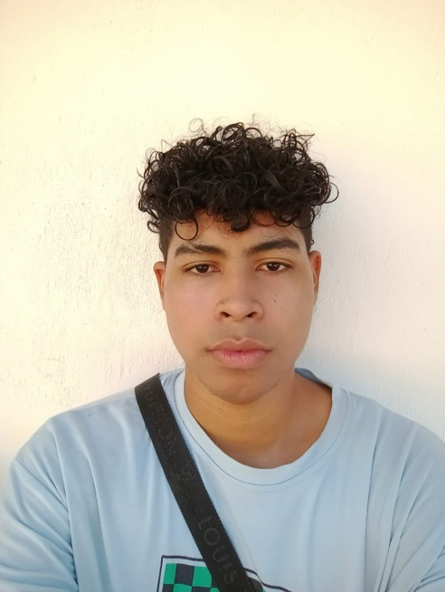

**DATOS PERSONALES**

*Lugar y Fecha de Nacimiento : 23 de marzo de 2024*

*Cedula de Ciudadanía : 1.118.878.579 Guajira*

*Estado Civil : Soltero*

**FORMACIÓN ACADÉMICA:**

* **SECUNDARIA:**

*Institución Educativa Roberto Botero*

*BACHILLER*

**REFERENCIAS PERSONALES:**

* ***CARLOS GIRALDO***

*Ocupación: Conductor privado*

*Teléfono: 3015256003*

***MAURICIO ORTEGA***

*Ocupación: Músico profesional*

*Teléfono: 3012876890*

**REFERENCIAS FAMILIARES:**

* ***YURI FERNANDEZ***

*Ocupación: Artesana*

*Teléfono: 3242422523*

* ***SANDRA ORTIZ***

*Ocupación: Diseñadora Grafica*

*Teléfono: 3143134514*

**REFERENCIAS LABORAL:**

* ***RESTAURANTE OLA BOQUILLA***

*Ocupación: Mesero -Bartender*

*Jefe Inmediato: Miller C*

*Teléfono: 3015723598*

* ***ARTESANIAS SAN JACINTO***

*Ocupación: Diseñador - Artesano*

*Jefe Inmediato: Néstor Fernández*

*Teléfono: 3107280460*

**_________________________**

MANUEL JOSE GOMEZ

*C.C.1118878579*